Relación 1 de ejercicios de la unidad 7

- Busca en Internet información sobre como lanzar errores con Throw.

- Crea una página web llamada ejer7_1.html que tenga el siguiente aspecto:
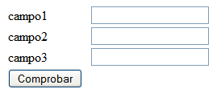

Se debe crear una función que se ejecute al pulsar el botón Comprobar, al pulsarse se comprobara si alguno de los tres campos es un campo vacío, de ser así, se lanzara una excepción con un mensaje de error.

- Realiza el siguiente ejercicio utilizando funciones, llama la pagina web que contenga el script ejer7_2.html.
Contamos con un array que tiene los siguientes elementos: MIGUEL, ELENA, JORGE, CRISTINA, IGNACIO y ALICIA. El script debe presentar un menu con las siguientes opciones:
- Añadir un nuevo elementos al array.
- Concadena el array anterior con el siguiente que tiene los siguientes elementos: GIL, SANCHEZ, RODRIGUEZ, ALONSO, VEGA y REY.
- Invierte el orden del array.
- Añade nuevos elementos al inicio del array. Los elementos serian: GIL, SANCHEZ, RODRIGUEZ, ALONSO, VEGA y REY.
- Elimina el primer elemento del array.
- Elimina el último elemento del array.
- Devuelve un nuevo array con un subconjunto de los elementos del array. Me pedirá que introduzca el valor del inicio y del final
- Ordena alfabéticamente los elementos de un array.
Elimina, sustituye o añade elementos del array dependiendo de los argumentos (el valor de este argumento lo tenemos que introducir por teclado).

- Prueba el código fuente que viene a continuación, llama a la pagina web ejer7_3.html Describe que es lo que sucede.
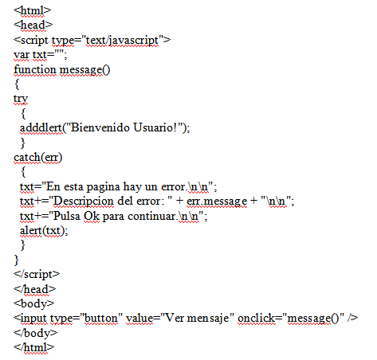

- Diseñamos una página Web llamada ejer7_4.html en la que aparecen 3 botones de tal forma que al hacer clic en cualquier botón se visualiza un mensaje en forma de alerta.
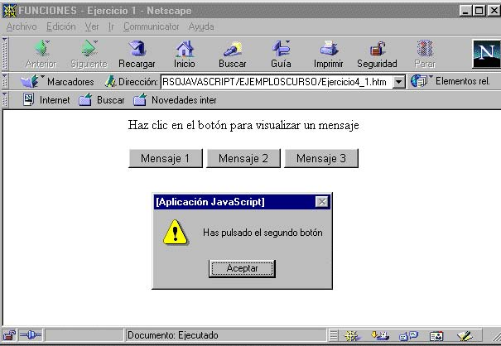

- En este ejercicio llamado ejer7_5.html vamos a escribir dos números en las casillas NUMERO1 y NUMERO2 y al hacer clic en el botón se visualizará su suma en la casilla RESULTADO (Ver Figura).
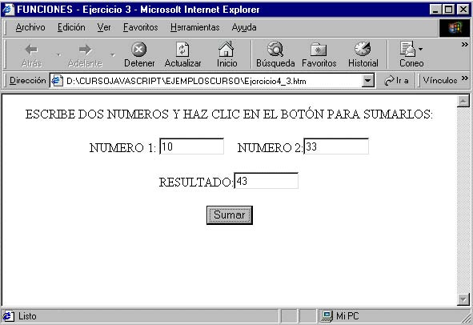

- Haz una página web llamada ejer7_6.html que contenga un script que solicite un valor numérico al usuario en base octal y posteriormente muestre su equivalente en base decimal. El resultado debe aparecer en una ventana emergente.
Nota: para hacer el ejercicio busca información sobre la función predefinida parseInt.
Si escribes un número que no es correcto en base octal muestra un mensaje del tipo:
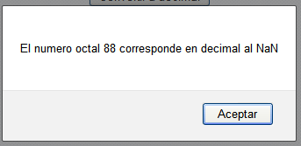

- Crea una página web llamada ejer7_7.html que contenga 3 hipervínculos de tal forma que al hacer clic en cualquiera de ellos se visualiza un mensaje en forma de alerta, este mensaje de alerta se encuentra insertado en una función.

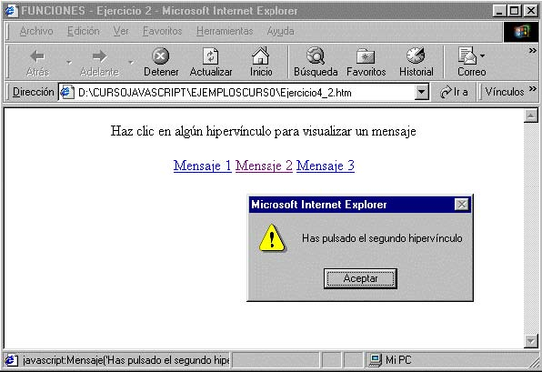

Nota: para hacer el ejercicio debes de buscar información de cómo se invoca una función escrita en javascript, desde un enlace.

